1119 - EXPROPIACIÓN DE BIENES Y DERECHOS PARA EJECUCIÓN DE PROYECTOS DE INSTALACIONES ELÉCTRICAS Y GASIFICACIÓN
PÁGINA DE AYUDA

CUMPLIMENTACIÓN INFORMACIÓN FINCAS EXPROPIADAS Y AFECTADOS

CUMPLIMENTACIÓN INFORMACIÓN FINCAS EXPROPIADAS Y AFECTADOS

Junto a la solicitud propiamente dicha es necesario aportar un fichero con la información de las Fincas expropiadas y un fichero con la relación de Afectados.
En el apartado Documentación de este procedimiento “Expropiación de bienes y derechos para ejecución de proyectos de instalaciones eléctricas y gasificación (código 1119)” se pueden descargar los siguientes ficheros:

P1119_RBDA_FINCAS.xlsx Se trata de un fichero en formato excel que se debe cumplimentar con la información de las Fincas expropiadas

P1119_RBDA_AFECTADOS.xlsx Se trata de un fichero en formato excel que se debe cumplimentar con la información de los Afectados expropiados

Estos dos ficheros es obligatorio aportarlos antes de continuar con la presentación de la solicitud. La información que hay que aportar en cada uno de ellos se debe obtener del fichero XML proporcionado por el Catastro.
El procesamiento y carga de los datos contenidos en los ficheros anteriores se realiza cuando se pulsa el botón GUARDAR. Si se produce un error en la carga de los datos se mostrará un mensaje indicando el motivo de dicho error.
La presentación de la Solicitud NO se podrá realizar mientras la carga de los datos no haya sido correcta. Por tanto, es muy importante seguir las indicaciones de este documento para saber los requisitos que deben cumplir los ficheros con los datos.

1º CUMPLIMENTACIÓN FICHERO FINCAS P1119_RBDA_FINCAS.xlsx
Estos son las columnas que se tienen que cumplimentar:
Descripción de cada una de ellas:
TIPO Es obligatorio su cumplimentación. Es un desplegable. El único valor permitido es FINCA
Nº FINCA Es obligatorio su cumplimentación. Tiene que ser un valor número que debe corresponder con el número de Finca que consta en el expediente de resolución.
CÓDIGO MUNICIPIO Dato obligatorio. Debe aportarse el código del Municipio de la Finca. Es un dato que lo proporciona el Catastro en el fichero XML.
PARAJE/DESCRIPCIÓN Es un dato opcional. Es un dato que lo proporciona el Catastro en el fichero XML. Es muy importante que el texto que se introduzca en este campo no se use el carácter punto y coma “;”.

NATURALEZA/USO Es un dato opcional. Es muy importante que el texto que se introduzca en este campo no se use el carácter punto y coma “¨;”.
POLIGONO, PARCELA y REFERENCIA CATASTRAL Hay que aportar Polígono y Parcela o Referencia catastral. Es decir, si se aporta el Polígono también hay que aportar obligatoriamente una Parcela o si se aporta la Referencia catastral, ya no es obligatorio ni Polígono ni Parcela.
NOTA: En el caso de una Finca que no está clasificada catastralmente hay que cumplimentar los campos POLIGONO y PARCELA con el valor 0.

2º CUMPLIMENTACIÓN FICHERO AFECTADOS P1119_RBDA_AFECTADOS.xlsx
Estos son las columnas que se tienen que cumplimentar:
Descripción de cada una de ellas:
Nº FINCAS Campo obligatorio. Se deben indicar en número de la finca en la que el Sujeto consta como Afectado. En caso que sea más de una, deben escribirse separadas por comas.
Ejemplos correctos 1,5,6 1,7,3
Ejemplos incorrectos 1 5 6 1;7;3
TIPO Campo obligatorio. Es un desplegable con el tipo de Persona (Física, Jurídica, Organismo Público, Otro). El valor Otro, debe escogerse para los casos en los que el Afectado es Desconocido.
NIF/NIE/DNI Cuando se ha indicado una Persona Física o Jurídica es obligatorio aportar su NIF, NIE o DNI. En otro caso, este campo es opcional.
PRIMER APELLIDO Para las Personas Físicas este campo es obligatorio. En otro caso, es opcional. Es muy importante que el texto que se introduzca en este campo no se use el carácter punto y coma “;”.
SEGUNDO APELLIDO Es un campo opcional. Muy conveniente aportarlo en caso de Personas Físicas que lo tengan. Es muy importante que el texto que se introduzca en este campo no se use el carácter punto y coma “;”.
NOMBRE/RAZÓN SOCIAL/ORGANISMO Este siempre es obligatorio. Es muy importante que el texto que se introduzca en este campo no se use el carácter punto y coma “;”.
TIPO VÍA Dato obligatorio. Es un desplegable con las siglas de los distintos tipos de vías existentes. Este dato se debe tomar del fichero XML aportado por el Catastro.
DIRECCIÓN Dato obligatorio. Debe constar un texto con la Dirección lo más completa posible del Afectado. Es muy importante que el texto que se introduzca en este campo no se use el carácter punto y coma “;”.
CÓDIGO POSTAL Dato obligatorio. Este dato se debe tomar del fichero XML aportado por el Catastro.
CÓDIGO PROVINCIA Dato obligatorio. Este dato se debe tomar del fichero XML aportado por el Catastro.
CÓDIGO MUNICIPIO Dato obligatorio. Este dato se debe tomar del fichero XML aportado por el Catastro.

3º SUBIDA FICHEROS AL FORMULARIO
Una vez cumplimentada en información en los ficheros excel, hay que subirlos al Formulario solicitud.
Hay que tener en cuenta que NO se pueden subir directamente los ficheros P1119_RBDA_FINCAS.xlsx y P1119_RBDA_AFECTADOS.xlsx al formulario solicitud, sino que antes hay que transformarlos a lo que se denomina formato csv.
A continuación se explica cómo debemos proceder para transformar los ficheros con los datos de Afectados y Fincas, P1119_RBDA_FINCAS.xlsx y P1119_RBDA_AFECTADOS.xlsx, al ficheros csv.
Conversión fichero P1119_RBDA_FINCAS.xlsx
Desde su ordenador, una vez cumplimentada la información sobre cada una de la Fincas en el fichero excel P1119_RBDA_FINCAS.xlsx, hay que pulsar en GUARDAR COMO y elegir la opción CSV (delimitado por comas)(*.csv).
Tal como se muestra en esta imagen:

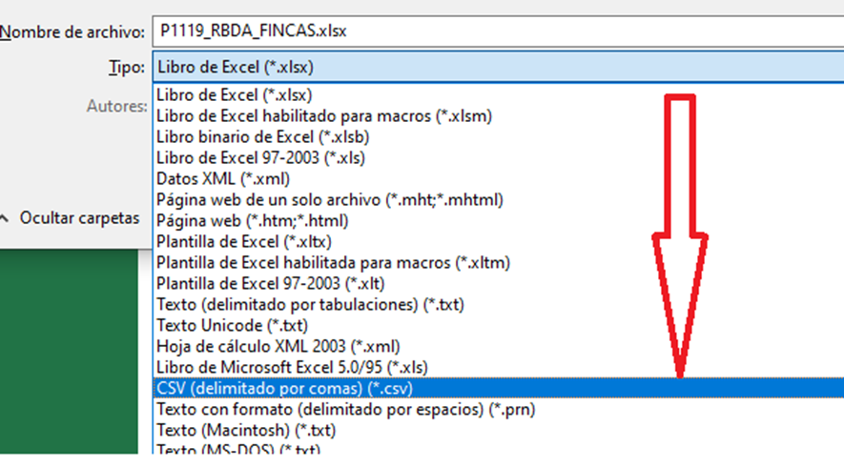
De esta forma se le creará en su ordenador un fichero con el mismo nombre pero con extensión .csv, es decir, P1119_RDBA_FINCAS.csv
El fichero guardado con la extensión .csv es el que debe aportarse al formulario.

Conversión fichero P1119_RBDA_AFECTADOS.xlsx
Desde su ordenador, una vez cumplimentada la información sobre cada uno de los Afectados en el fichero excel P1119_RDBA_AFECTADOS.xlsx, hay que pulsar en GUARDAR COMO y elegir la opción CSV (delimitado por comas)(*.csv).
Tal como se muestra en esta imagen:
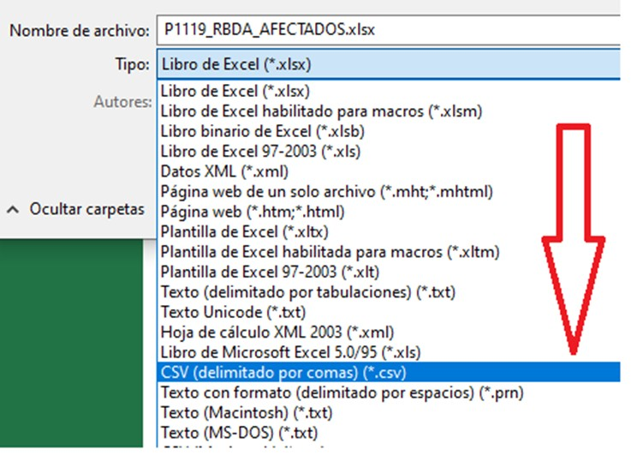
De esta forma se le creará en su ordenador un fichero con el mismo nombre pero con extensión .csv, es decir, P1119_RDBA_AFECTADOS.csv
El fichero guardado con la extensión .csv es el que debe aportarse al formulario.

IMPORTANTE
Los campos de los ficheros P1119_RDBA_FINCAS.csv y P1119_RDBA_AFECTADOS.csv tienen que estar separados por puntos y comas “;”. En otro caso, el proceso de carga dará error no se podrá presentar la Solicitud.

